МУНИЦИПАЛДЫГ РАЙОН  «ТЫВА РЕСПУБЛИКАНЫН  УЛУГ-ХЕМ КОЖУУНУ» | 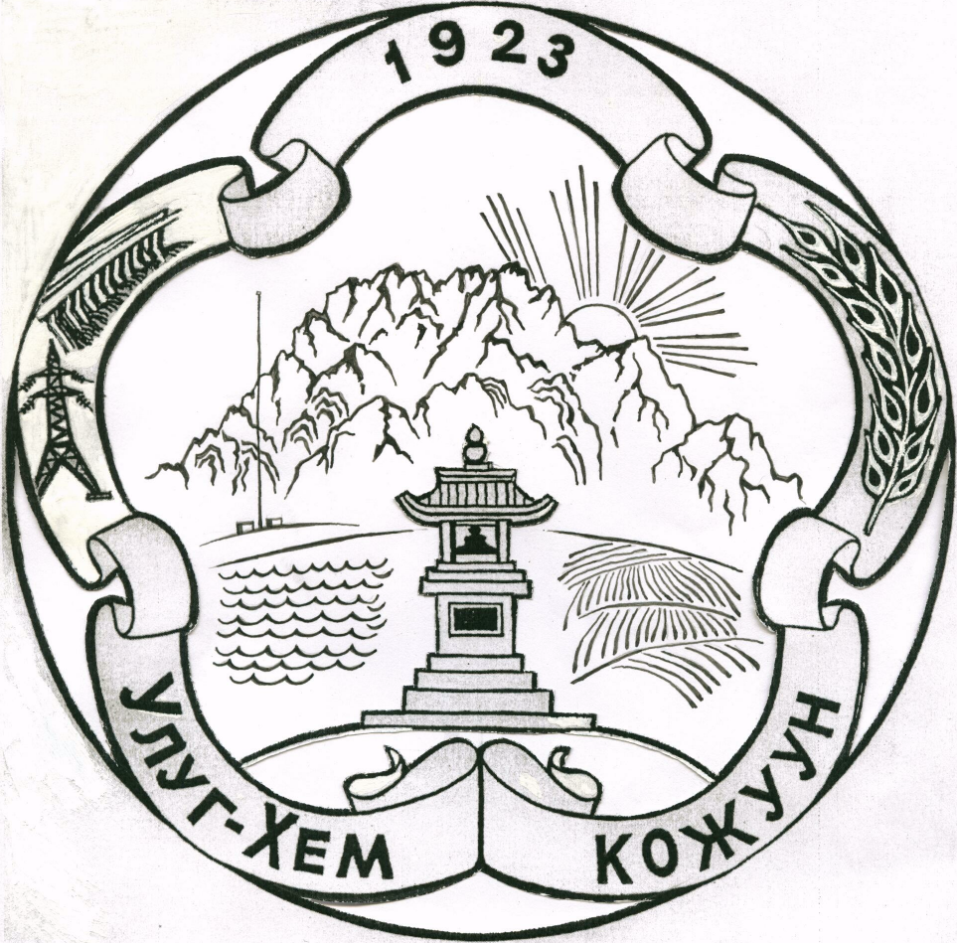 | МУНИЦИПАЛЬНЫЙ РАЙОН  « УЛУГ-ХЕМСКИЙ КОЖУУН  РЕСПУБЛИКИ ТЫВА»

ПОСТАНОВЛЕНИЕ
администрации муниципального района

Улуг-Хем кожуун чагыргазынын
ДОКТААЛЫ

от «22» декабря 2016 года № 856

О внесении изменений и дополнений в постановление администрации Улуг-Хемского кожууна от 09.12.2014 года № 2106 «Об утверждении административного регламента муниципального бюджетного учреждения культуры «Улуг-Хемская централизованная библиотечная система с сельскими филиалами» по предоставлению муниципальной услуги «Библиотечное обслуживание населения, комплектование и сохранение книжного фонда»

В целях приведения в соответствие с действующим законодательством, администрация Улуг-Хемского кожууна ПОСТАНОВЛЯЕТ:

1. Внести следующие изменения и дополнения в постановление администрации Улуг-Хемского кожууна от 09.12.2014 года № 2106 «Об утверждении административного регламента муниципального бюджетного учреждения культуры «Улуг-Хемская централизованная библиотечная система с сельскими филиалами» по предоставлению муниципальной услуги «Библиотечное обслуживание населения, комплектование и сохранение книжного фонда»:
1.1. в п. 1.4. п.п. 1.4.1. раздела I «Общие положения» административного регламента текст «График приема заявителей: Ежедневно с 9.00 ч. до 17.00 часов, кроме субботы и воскресенья. Перерыв на обед с 12.00 до 13.00» изменить на текст следующего содержания: «График приема посетителей:
Ежедневно с 8-30 до 17-30 часов, кроме субботы и воскресенья.
Перерыв на обед с 12-30 до 13-30»;
1.2. в п. 1.4. п.п. 1.4.4. раздела I «Общие положения» административного регламента дополнить текст следующего содержания «Срок ожидания в очереди для получения муниципальных услуг не должна превышать 15 мину».
2. Опубликовать настоящее постановление в газете «Улуг-Хем».
3. Разместить настоящее постановление на официальном сайте администрации Улуг-Хемского кожууна.
4. Контроль за исполнением настоящего постановления возложить на первого заместителя председателя администрации кожууна Серин У.Д.

Председатель администрации
Улуг-Хемского кожууна: М.К.Анай-оол

